Всемирный день борьбы против рака 2021г.

Опухоли могут вызываться внешними факторами (условиями, веществами, микроорганизмами) и внутренними, обусловленными особенностью генетического строения. Заболевание приводит к неконтролируемому делению клеток, сокращает качество и продолжительность жизни. Для противодействия ему создан международный день.
ЕСТЬ ПРОТИВОПОКАЗАНИЯ. ПОСОВЕТУЙТЕСЬ С ВРАЧОМ
Всемирный день борьбы против рака отмечается ежегодно 4 февраля. Он не является общегосударственным выходным в России, однако страна поддерживает акции, связанные с датой. Основателем действа выступил Международный союз по борьбе с онкологическими заболеваниями.
В мероприятиях принимают участие все, кто имеет отношение к недугу. В их числе - терапевты, онкологи, исследователи, активисты общественных движений. Присоединяются к акциям благотворительные фонды, пациенты, их родственники, близкие, друзья, правительственные и научные учреждения, студенты, преподаватели профильных учебных заведений.

История
Впервые Всемирный день борьбы против рака отмечался в 2005 году. Идею выдвинул Международный союз по борьбе с онкологическими заболеваниями. Инициатива нашла поддержку и начала набирать
популярность по всему миру. Она преследует цель распространения информации о данном недуге.
Памятная дата сопровождается просветительскими мероприятиями: проходят конференции, публичные лекции, семинары, флешмобы (заранее подготовленные действия группы людей). При поддержке государства печатается и раздаётся агитационная продукция, отражающая актуальные проблемы, объясняющая методику защиты и профилактики.
Заранее определяется тематика события, которой отдаётся пристальное внимание. Благотворительные фонды направляют листовки в медицинские и общественные учреждения, стремясь преодолеть неосведомлённость населения о болезни, распространение культуры регулярных осмотров. Выдающиеся деятели культуры, искусства, звёзды шоу-бизнеса записывают видеоролики. Они обращают взоры социума на актуальные вопросы.
Важной задачей стало преодоление беспечного отношения к образу жизни и собственному здоровью. В эфире телевидения и радиостанций транслируются сюжеты, рассказывающие о злокачественных опухолях, их диагностике. Повествуется о противостоянии недугу, поражающему миллионы людей, об его опасности, борьбе с вредными привычками.
Исследователи сообщают результаты экспериментов, разработке новых препаратов. Они делятся информацией об успехах и трудностях в своей отрасли и последних достижениях медицины. Всемирный день борьбы против рака 2021 года сопровождается обращением представителей профильных фондов, в которых упоминается о насущных проблемах. Правительства стран призываются к объединению усилий, сокращающих риски для здоровья и жизни.

Интересные факты
Ежегодно лозунг и тематика праздника меняется. Например, в 2008 году в этот день обсуждался вопрос о создании окружения без табака для детей и студентов. В 2009 – вопрос правильного питания и физических нагрузок. 2010 год ознаменовался поднятием вопроса о введении вакцинации против инфекций, провоцирующих онкологические заболевания.
По данным Всемирной организации здравоохранения в период с 2005 по 2016 год от рака погибло 90 миллионов человек. Около половины смертей можно было предотвратить. В 2016 году праздник проходил под лозунгом «Это нам по плечу» – особое внимание уделялось вопросам выявления и профилактики заболевания.
Начиная с 2018 года девиз «Мы можем. Я могу» – то есть каждый может внести свою лепту в борьбе с раком. По 2021 лозунг останется неизменным.
В России за 2018 год смертность от онкологических заболеваний понизилась на 3% по сравнению с данными 2017 года. Однако предпринимаемых Россией мер недостаточно. В стране по-прежнему высокий уровень смертности от данной болезни, превышающий в несколько раз показатели других государств.
В 2018 году объем средств на помощь онкобольным в России заметно увеличился. На данный момент в стране действует «Национальная стратегия по борьбе с онкологическими заболеваниями», которая продлится до 2030 года. Программа предусматривает улучшение инфраструктуры медицинских учреждений и увеличение финансирования онкологической службы.
В 2019 году стартовала трехлетняя кампания «Я есть и я буду» (I Am and I Will). Это призыв к действию, дающий силу и стремление к личной приверженности в борьбе против рака, и отражает силу индивидуальных действий, предпринимаемых сейчас, чтобы повлиять на будущее.
По данным ВОЗ: существует более 100 видов рака и болезнь может развиваться в любой части тела. От рака ежегодно умирают миллионы людей.
Более 60% новых случаев заболевания раком зарегистрированы в странах Африки, Азии и Центральной и Южной Америки. В этих регионах происходит 70% всех случаев смерти от рака.
Во всем мире наибольшее число мужчин умирает от следующих пяти видов рака (в порядке убывания): рака легких, желудка, печени, ободочной и прямой кишки и пищевода.
Во всем мире наибольшее число женщин умирает от следующих пяти видов рака (в порядке убывания): рака груди, легких, желудка, прямой и ободочной кишки и шейки матки. Во многих развивающихся странах рак шейки матки является самым распространенным типом рака.
Употребление табака является самой значительной отдельной предотвратимой причиной рака — более 20% смертей от рака связаны с употреблением табака.
Одна пятая часть всех раковых заболеваний в мире развивается в результате хронической инфекции. Так, например, вирус папилломы человека (ВПЧ) вызывает рак шейки матки, а вирус гепатита B — рак печени.
Такие виды рака, имеющие значимость для общественного здравоохранения, как рак молочной железы, рак шейки матки и рак толстой и
прямой кишки, излечимы в случае их раннего выявления и надлежащего лечения.
Можно помочь всем пациентам, страдающим от боли, при применении современных знаний в области снятия боли и оказании паллиативной помощи.
Более 30% случаев смерти от рака можно предотвратить, главным образом, благодаря воздержанию от употребления табака, здоровому питанию, физической активности и умеренному употреблению алкоголя. В развивающихся странах до 20% случаев смерти от рака можно избежать путем иммунизации против вируса гепатита В и вируса папилломы человека.
Всемирный день борьбы против рака провозглашен «Международным союзом по борьбе с онкологическими заболеваниями» - Международным союзом против рака или UICC и отмечаемая ежегодно 4 февраля. Цель этого дня во всём мире — это повышение осведомлённости людей о раке как одном из самых страшных и губительных заболеваний нашей современной цивилизации. Привлекая внимание к предотвращению, выявлению и лечению этого заболевания, можно добиться хороших результатов, а в некоторых случаях и полного выздоровления.
Международный день защиты от рака призывает широкую общественность к задачам, стоящим перед нашим миром в борьбе с раковыми заболеваниями и призывает неравнодушных политиков и организаций-членов UICC относится к раку, как к одному из политических приоритетов.
На данный момент уже известно, что возникновение 43 % раковых заболеваний можно было бы предотвратить, ориентируясь и соблюдая элементарные нормы здорового поведения, такие как: ограждение доступа к курению детей, борьба с курением как таковым; физическая активность; сбалансированная и здоровая пища; своевременная вакцинация против вирусов, которые вызывают рак печени и шейки матки; воздержание от длительного пребывания на солнце и в соляриях; своевременная диагностика и внимание к собственному здоровью.
Ежегодно Всемирный день борьбы с раковыми заболеваниями имеет свою тему.
В 2019-2021 годах Всемирный день борьбы против рака проходит под лозунгом"Я есть и я буду"(I Am and I Will).
Рак является общим термином для большой группы болезней, которые могут поражать любую часть тела. Характерным признаком рака является быстрое образование аномальных клеток, разрастающихся за пределы своих обычных границ и способных проникать в близлежащие части тела и распространяться в другие органы, этот процесс называется метастазированием. Метастазы являются одной из основных причин смерти от рака. В результате преобразования нормальных клеток в опухолевые в ходе многоэтапного процесса предраковое поражение переходит в злокачественную опухоль. Эти изменения происходят в результате взаимодействия между генетическими факторами человека и тремя категориями внешних факторов: физические канцерогены (ультрафиолетовое и ионизирующее излучение), химические канцерогены (асбест, компоненты табачного дыма, афлатоксины – загрязнители пищевых продуктов и мышьяк – загрязнитель питьевой воды), биологические канцерогены (инфекции, вызываемые некоторыми вирусами, бактериями или паразитами).
Старение организма является еще одним фактором риска развития онкологических заболеваний, с возрастом вероятность развития рака резко увеличивается.
По оценкам Всемирной организации здравоохранения (ВОЗ), рак является одной из основных причин смерти в мире. В 2018 году от этого заболевания умерли 9,6 миллиона человек.
Наиболее распространенными видами рака являются: рак легких и рак молочной железы (оба – 2,09 миллиона случаев); рак толстой и прямой кишки (1,80 миллиона случаев); рак предстательной железы (1,28 миллиона случаев) рак кожи (немеланомный, 1,04 миллиона случаев).
В детской онкологии большинство диагнозов связаны со злокачественными заболеваниями крови и лимфатической системы, либо со злокачественными опухолями солидной структуры, чаще всего саркомами.
Среди основных причин, формирующих заболеваемость раком, как показывает статистика, лидирующую позицию занимает неправильное питание. На втором месте курение. Следует также не увлекаться загаром, не употреблять продукты с красителями и регулярно показываться врачу.
Существует два способа раннего выявления рака – раннее диагностирование и скрининг (систематическое проведение диагностики опухоли на ранней стадии).
По данным онкологов, на начальной стадии практически все опухоли поддаются терапии, причем в 99% случаев их можно вылечить хирургическим путем.
Начиная с 50 лет каждому человеку не реже одного раза в год следует обследоваться у онколога.
Женщина должна посетить гинеколога, проктолога и маммолога, мужчина – сделать рентген легких, обследовать желудок, толстую кишку и предстательную железу. Эти обследования являются ранним подходом к выявлению онкологических заболеваний.
В настоящее время в мире живут 43,8 миллиона человек, находящихся в стойкой ремиссии после онкологического диагноза.
В России ежегодно примерно у 600 тысяч человек впервые диагностируют рак.
В РФ ноябре 2017 года была утверждена Национальная стратегия по борьбе с онкологическими заболеваниями до 2030 года, нацеленная на разработку и реализацию комплекса мер для профилактики и борьбы с онкологическими заболеваниями, снижение общей смертности от онкологии.
С октября 2018 года начал свою работу Национальный проект "Здравоохранение", в структуру которого входит Федеральный проект "Борьба с онкологическими заболеваниями". Согласно проекту, к 2024 году будут организованы не менее 420 центров амбулаторной онкологической помощи и переоснащены как минимум 160 диспансеров и больниц в регионах. Также появятся 18 референс-центров, которые будут помогать ставить и проверять диагнозы с помощью самых современных методов.
По данным Федерального фонда обязательного медицинского страхования (ФФОМС), в 2020 году расходы на лечение и диагностику онкологических заболеваний вырастут в России на 35% и составят более 270 миллиардов рублей. Около 95 миллиардов рублей дополнительно будет потрачено на противоопухолевую лекарственную терапию, в том числе в центрах амбулаторной онкологической помощи.
Сегодня в арсенале врачей есть все современные технологии для терапии онкологических заболеваний. В настоящее время рак не приговор: это болезнь, с которой можно справиться, которую умеют лечить.

Тематика и направленность мероприятий в День борьбы с раком
Мероприятия направлены на пропаганду профилактики рака. Темы ежегодного Дня борьбы против рака тесно связаны с этим направлением.
Так в 2008 году поднимался вопрос о создании для детей и молодежи бестабачного окружения. В 2009 – о сбалансированном образе жизни, включающем физическую активность и правильное питание. В 2010 году решались вопросы вакцинации против определенных вирусов, способных провоцировать рак. Темой 2011 года стало обучение подрастающего поколения профилактическим мерам, и в первую очередь, избегания пребывания на агрессивном солнце. В 2013 тема звучала, как: «Рак. Вы знали?». А в 2014 развенчивались мифы. Девиз 2016 года: «Это нам по плечу».
Как сообщает ВОЗ, за период с 2005 по 2015 год от онкологических заболеваний погибло 84 миллиона пациентов. Самое страшное, что 40% этих случаев можно было предотвратить. Поэтому проводимые мероприятия в международный день против рака направлены на популяризацию здорового образа жизни. Второе направление – это донесение до народонаселения важности ранней диагностики и сроков прохождения диспансеризации.
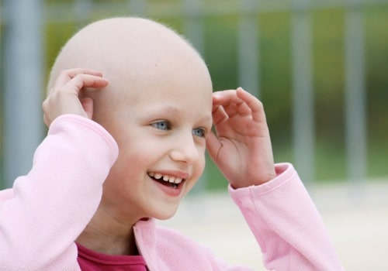
Но не менее важными являются и проблемы больных. Поэтому 4 февраля общественные организации, волонтеры проводят различные мероприятия по сбору средств для помощи онкобольным.
В этот день можно увидеть людей с ленточками. Это своеобразный символ борьбы с раком. Причем цвет символической ленточки показывает направленность этой борьбы. Так, серая означает противостояние раку мозга, сине-зеленая – почек, желтая – костной ткани, а розовая – борьбу с раком груди. Существует и особая ленточка – золотая, которая символизирует борьбу с детской онкологией.
Поддержите 4 февраля организаторов противораковых событий, примите участие в любом благотворительном мероприятии. Ведь только общими усилиями человечество сможет побороть эту опасную и коварную болезнь – рак.
ГЛАВНЫЕ ПРАВИЛА ПРОФИЛАКТИКИ ОНКОЛОГИЧЕСКИХ ЗАБОЛЕВАНИЙ:
Сбалансированное питание;
отказ от вредных привычек;
чистота половых отношений;
благоприятная окружающая среда;
двигательная активность;
укрепление иммунитета;
гормональный контроль.
Изменения происходят в результате взаимодействия между генетическими факторами человека и тремя внешними факторами-канцерогенами:
1.ФИЗИЧЕСКИЕ: ультрафиолетовые и ионизирующее излучение.
2.ХИМИЧЕСКИЕ: асбест, компоненты табачного дыма, афлатоксины (загрязнители пищевых продуктов), мышьяк (загрязнитель питьевой воды) и т.д.
3.БИОЛОГИЧЕСКИЕ: инфекции, вызываемые некоторыми вирусами, бактериями или паразитами.
Профилактика онкологических заболеваний это регулярное прохождении профилактических осмотров и обследований, это значительно повышает выявление рака на ранней стадии.
ПОМНИТЕ, что болезнь легче предупредить, чем лечить!
Берегите свое здоровье!

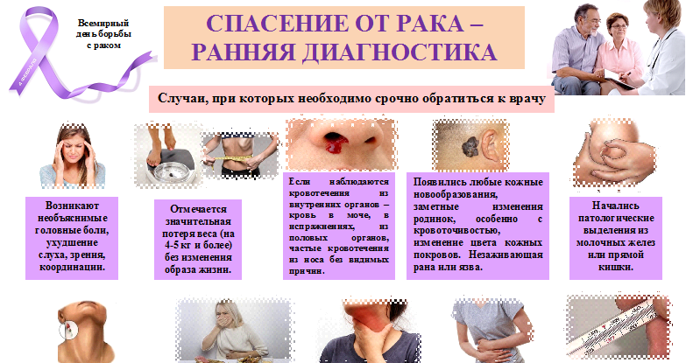
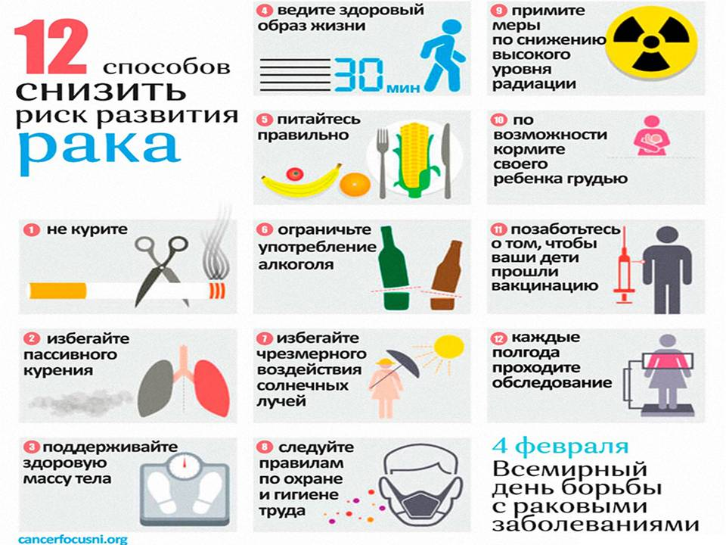

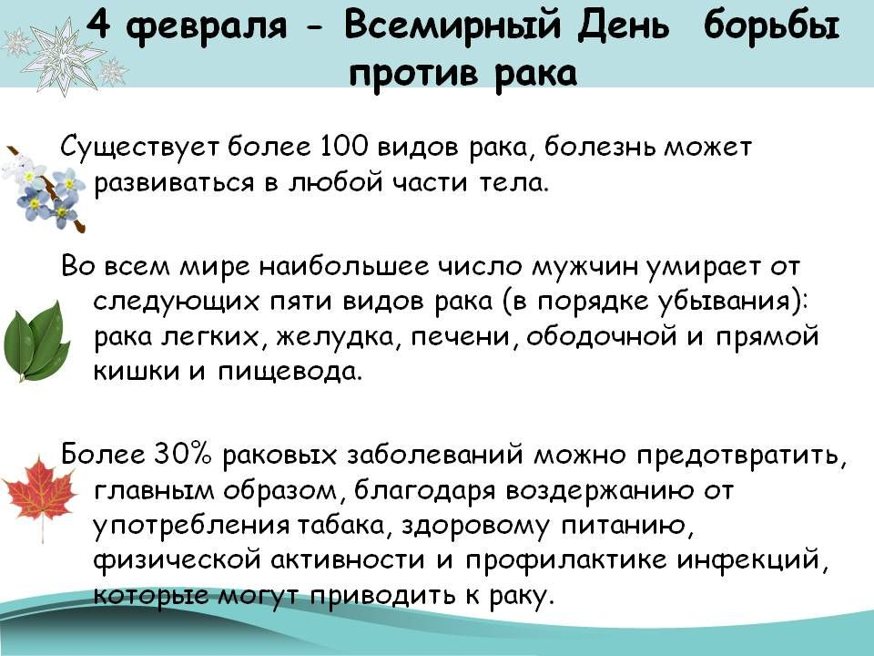
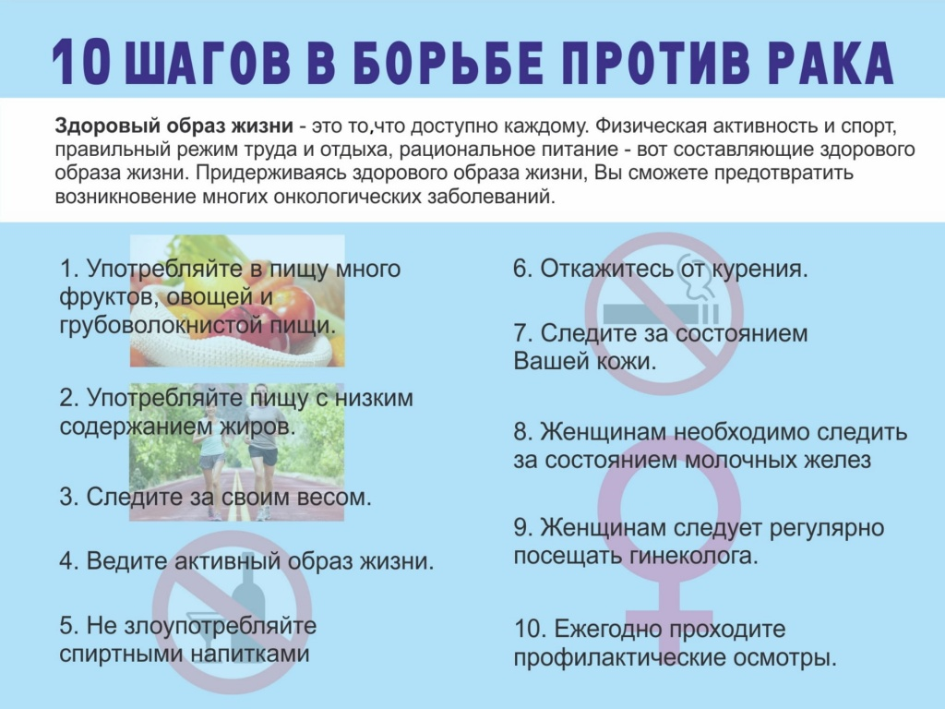

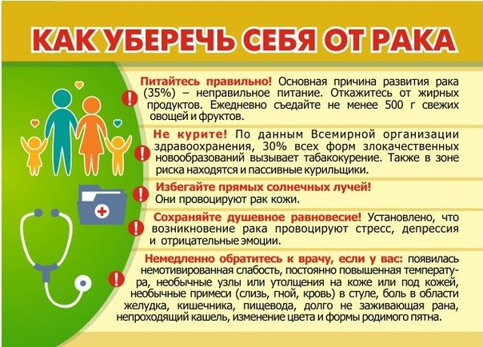

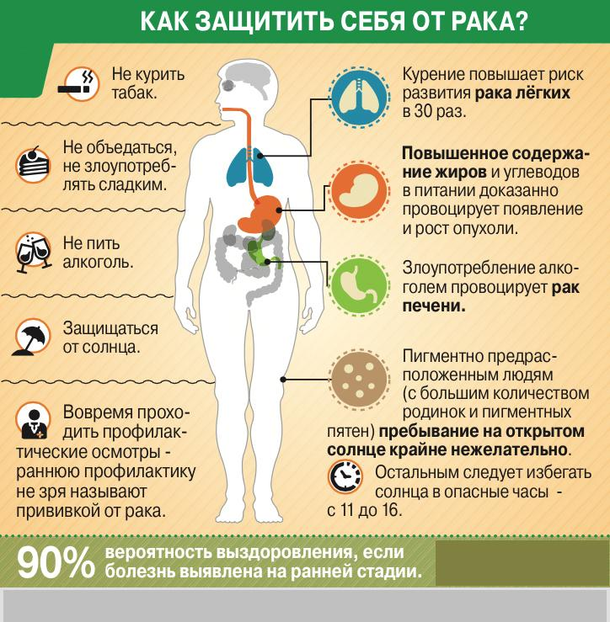
Анкета

для пациентов по выявлению уровня их осведомленности по профилактике онкологических заболеваний

Уважаемые пациенты!
Просим Вас ответить на вопросы анкеты, Ваши ответы для нас очень важны. Заранее благодарны.

1.Считаете ли Вы, что рак заразен?
а) да
б) нет
в) затрудняюсь ответить
2.Считаете ли Вы, что рак излечим?
а) да

б) нет
в) затрудняюсь ответить
3.Может ли рак передаваться по наследству?
а) да
б) нет
в) затрудняюсь ответить
4.Всегда ли доброкачественные опухоли переходят в злокачественные?
а) да
б) нет
в) затрудняюсь ответить
5. Считаете ли Вы, что при лечении рака эффективны биологически активные добавки?
а) да
б) нет
в) затрудняюсь ответить
6. Можно ли вылечить рак народными средствами?
а) да
б) нет
в) затрудняюсь ответить
7. Знаете ли вы, что такое канцерогены?
а) да
б) нет
в) затрудняюсь ответить
8. Знаете ли вы продукты питания, в которых содержатся вещества, повышающие риск развития рака?
а) да
б) нет
в) затрудняюсь ответить
9. Есть ли взаимосвязь между вредными привычками (курение, злоупотребление алкоголем) и риском развития рака?
а) да
б) нет
в) затрудняюсь ответить
10. Может ли осуществляться профилактика рака, если причина его неизвестна?
а) да
б) нет
в) затрудняюсь ответить

Спасибо за ваши ответы на вопросы анкеты!

